ที่ มท ๐๘๐๔.๓/ว
ถึง สำนักงานส่งเสริมการปกครองท้องถิ่นจังหวัด ทุกจังหวัด
ด้วยกรมส่งเสริมการปกครองท้องถิ่นได้จัดทำตัวอย่างต่าง ๆ ที่ใช้ในการสอบสวนตามกฎกระทรวงการสอบสวนผู้ดำรงตำแหน่งบางตำแหน่งในองค์การบริหารส่วนจังหวัด พ.ศ. ๒๕๖๓ กฎกระทรวงการสอบสวน
ผู้ดำรงตำแหน่งบางตำแหน่งในเทศบาล พ.ศ. ๒๕๖๓ และกฎกระทรวงการสอบสวนผู้ดำรงตำแหน่งบางตำแหน่ง
ในองค์การบริหารส่วนตำบล พ.ศ. ๒๕๖๓ อันจะเป็นประโยชน์แก่การดำเนินการสอบสวนผู้บริหารท้องถิ่น
รองผู้บริหารท้องถิ่น ประธานสภาท้องถิ่น และรองประธานสภาท้องถิ่น ตามที่กฎหมายกำหนด ดังนั้น จึงขอส่งตัวอย่างที่ใช้ในการสอบสวนดังกล่าวให้สำนักงานส่งเสริมการปกครองท้องถิ่นจังหวัด/อำเภอ เพื่อใช้เป็นแนวทางประกอบการพิจารณาดำเนินการต่อไป ทั้งนี้ สามารถดาวน์โหลดตัวอย่างที่ใช้ในการสอบสวนดังกล่าวได้จากเว็บไซต์
ของกรมส่งเสริมการปกครองท้องถิ่น www.dla.go.th หัวข้อ “หนังสือราชการ” หรือ QR Code ท้ายหนังสือนี้

กรมส่งเสริมการปกครองท้องถิ่น
เมษายน ๒๕๖๔

กองกฎหมายและระเบียบท้องถิ่น
กลุ่มงานวินิจฉัยและกำกับดูแล
โทร./โทรสาร ๐-๒๒๔๑-๙๐๓๖

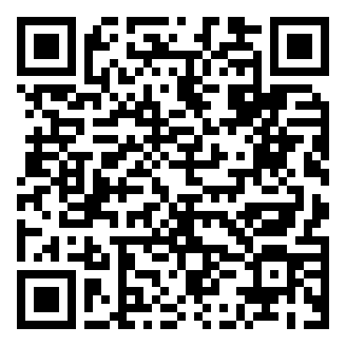
ผอ.กง.วก. ..........................……………
นก.ชพ. .............................................
นก. ..................................………………
ผู้ประสานงาน นายณภัทร พัฒนะเศรษฐกุล
โทร. 09-1716-3140

